Конспект НОД по ознакомлению с окружающим миром для детей среднего возраста
по теме «Как звери готовятся к зиме» (средняя группа)
Автор: воспитатель МБДОУ д/сад Ромашка №4
Федорова Галима Владимировна
г. Покровск Хангаласский улус.
Цель: Создание необходимых условий для знакомства детей с характерными признаками осени. Обратить внимание детей на красоту осенней природы. воспитание у детей познавательного интереса к диким животным
Задачи:
- Систематизировать знания детей о жизни диких животных, уметь поддерживать беседу об их повадках.
- Развивать познавательный интерес, формировать экологическое мировоззрение
- Уточнить и систематизировать представления о способах подготовки диких животных к зиме. Дать элементарные представления о взаимосвязи животных со средой обитания.
- Знакомить с особенностями поведения лесных зверей и птиц осенью.
-Дать элементарное представление об осени, как времени года.

Предварительная работа:
Чтение художественной литературы о жизни животных, отгадывание загадок, рассматривание иллюстраций, дидактические игры: «Чей хвост?», «Кто это?», «Четвёртый лишний» рассматривание альбома «Дикие животные». Изготовление макета как звери готовятся к зиме.
Демонстрационный материал: Иллюстрации лесные животные в лесу, макет звери в норках.
Ход занятия:
Воспитатель: Дети, какое сейчас время года? (осень)
- А после осени какое будет время года? (зима)
- Да, наступит холодная, снежная, морозная зима. Что же станет с нашими лесными братьями? Вы хотите узнать? (да)
- Давайте отправимся на прогулку в лесную чащу и узнаем, как готовятся звери к зиме.
звучит медленная, плавная музыка по своему выбору и дети отправляются на «прогулку в лес».
С помощью самодельного макета знакомимся с животными леса. Как звери готовятся к зиме? Чем запасаются? Где находят себе норки? Посмотрите на белочку, она готовит запасы собирая грибочки в дупло. Рядом внизу шуршит мышка, тоже нашел себе теплую норку. Лисичка тоже уснула в теплой норке. Обращаем внимание детей на то что, растительный мир осенью становится разноцветным, листва обретает яркие краски, погода прохладная серая не солнечная, птички улетают в теплые края.
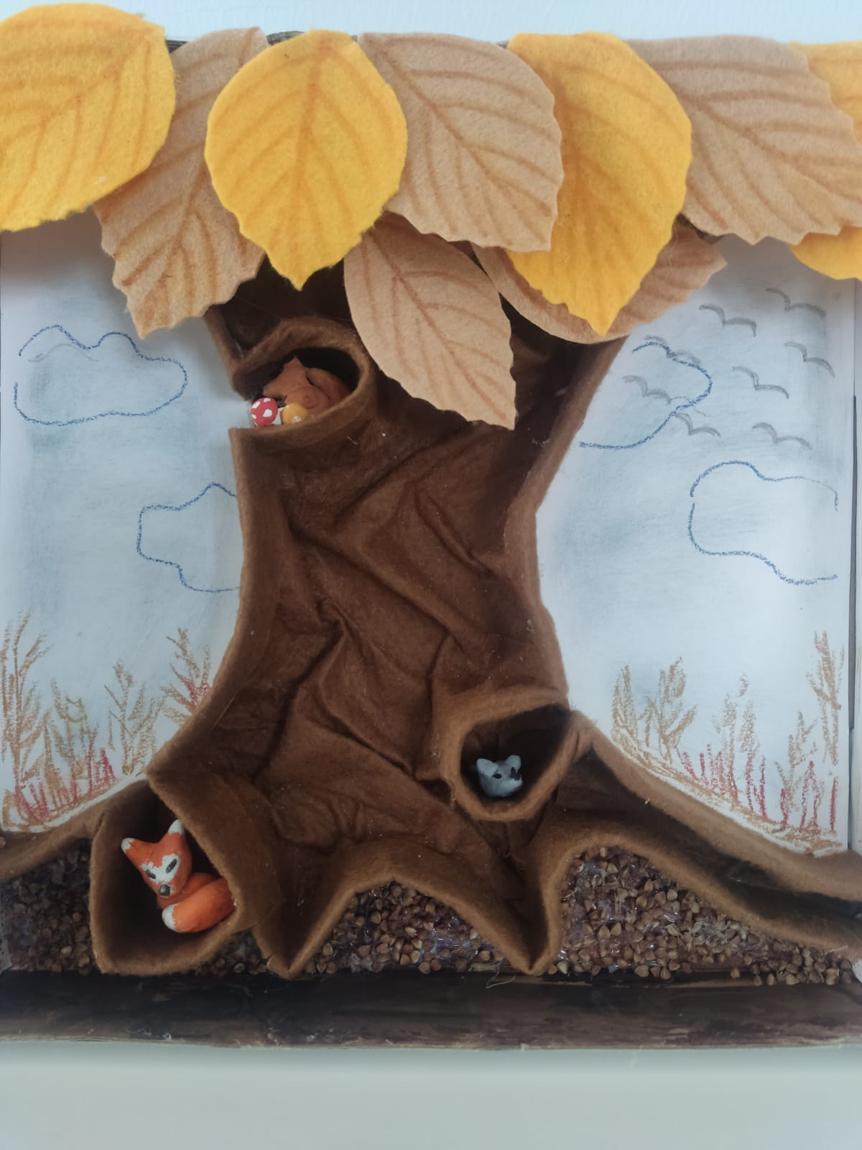

Сюрпризный момент звери игрушки выпрыгивают с импровизированной норки
Воспитатель: Вот кто – то по тропинке поскакал, отгадайте загадку:
В норке живет
Морковку жует
От и лисы и волка
Убегает ловко.
Чем питается зайчик? (травой, грибами, грызёт кору деревьев) Значит зайчик ….травоядное животное. (Это заяц).
Воспитатель:
Сам зверёк поменьше кошки,
Хвост пушистый и большой.
Ну и быстрые же ножки
Скачут по лесу стрелой (белка)
Как готовится к зиме белка? (собирают шишки и орехи и хоронят в дуплах, сушат грибочки на суках)
- Да, белки любят делать запасы на зиму. Они закапывают орехи в землю или прячут в дуплах.
Давайте поиграем в игру: «Две белки».
Ход игры:
Выбирается «две белки», раздать корзинки или ведёрки. На полу разбросать орехи. «Белки» собирают орехи, а дети произносят слова:
- Белки по лесу гуляют
И орехи собирают
Раз, два, три, четыре, пять,
Нам пора их сосчитать.
«Белки» останавливаются, подсчитывают орехи, побеждает тот, у кого больше и игра продолжается с новыми участниками.
Воспитатель: Все ли животные запасают корм на зиму? Какие животные не запасают корм и почему?
- А медведь запасает корм на зиму? Почему? (он спит зимой)
Верно, медведь относится к таким животным, которые усиленно питаются, запасают жир, чтобы хватило на всю долгую, снежную зиму. Что любит медведь больше всего на свете? (мёд)
- Да, медведь страшный сладкоежка. Бывают случаи, что медведи приходят за мёдом на пасеку. Чем ещё питаются косолапые? (ягодами, мышками, грибами) Вот и загадка про это:
Зимой спит, Осенью медведь готовит себе место, где будет проводить всю зиму. Выстилает углубление под буреломом сухими листьями, мхом и впадает в спячку. Спячка – это малоподвижный, сонный образ жизни.
Игра: «Кто где живёт?»
Показать картинку, отвечающую на вопрос
(Кто?) юркнула в дупло.
(Кто?) залез в берлогу.
(Кто?) спряталась в нору.
(Кто?) шмыгнул в логово.
(Кто?) забрался под листья.
(Кто?) укрылся под кустом.
Воспитатель: Дети, пора возвращаться домой в группу из нашего путешествия к лесным друзьям.
- Так какие же изменения происходят в жизни диких животных осенью?
- чем питаются разные дикие животные?
- В какое время года готовятся к зиме дикие животные?
Почему животные запасают корм в конце лета и осенью?
- А вот и подарок: красные, яблочки передали нам пушистые белочки, угощайтесь!

